Příloha k výroční zprávě o činnosti MŠ Čeložnice
za školní rok 2017/2018

Název organizace: Základní škola a mateřská škola Kostelec,
Okres Hodonín, příspěvková organizace

Ředitel školy: Mgr. Dušan Kovář

Mateřská škola Čeložnice

Adresa: Mateřská škola Čeložnice 3
696 51 Kostelec u Kyjova

Telefon: 733 638 654

Email: celoznice.ms@seznam.cz

Vedoucí učitelka: Ing. Havlíčková Lucie

Typ zařízení: MŠ s celodenním provozem

Provozní doba: 7:00 – 15:30

Typ oddělení: smíšené
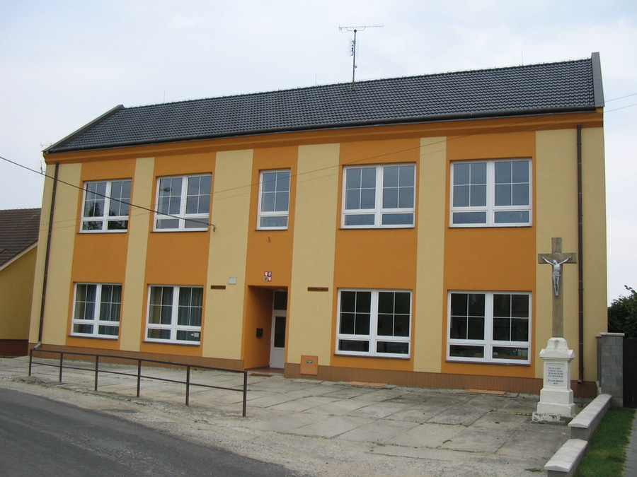
Charakteristika mateřské školy – zabezpečení provozu

Mateřská škola leží přímo na úpatí Chřibů.
Historie
Budova byla postavena jako škola v roce 1897 jako jednopodlažní. Od roku 1975 slouží jako mateřská škola.
Současný stav
Mateřská škola je samostatná budova v dolní části obce stojící u hlavní silnice, která v obci končí. Je orientovaná k severu, má dvě nadzemní podlaží a je do poloviny podsklepená. V patře je herna dětí, ložnice, kancelář, sociální zařízení, sklad hraček a sklad prádla. V přízemí vpravo se nachází školní kuchyně – přípravna a jídelna dětí, šatna a sociální zařízení pro děti a šatna a soc. zařízení pro zaměstnance. Kuchyň je uzpůsobena pro přípravu svačinek. Od 1. 9. 1993 se obědy dovážejí ze ŠJ MŠ Kostelec.
V levé části přízemí s vlastním odděleným vchodem jsou kanceláře OÚ Čeložnice. V suterénu je plynová kotelna.
Z bývalého školního pozemku bylo v letech 2002-2003 zbudováno veřejné oplocené asfaltové hřiště. Za tímto veřejným hřištěm je oplocená zahrada MŠ, vede k ní dlážděný chodník. Zahrada je vybavena částečně zastřešeným pískovištěm, stolem s lavicemi, několika průlezkami a houpačkou. Plánujeme vybavit zahradu zahradním domkem a úložištěm hraček.
Vybavení školy je částečně modernizováno a průběžně doplňováno. Dbáme přitom hlavně na bezpečnost a esteticko-výchovnou stránku. Děti se podílejí na výzdobě prostor, stolečků, vytváří dekorace podle ročního období.
Od 1. ledna 2003 je MŠ Čeložnice součástí ZŠ Kostelec a pracuje jako odloučené pracoviště v obci Čeložnice. Mateřská škola je jednotřídní se smíšeným oddělením dětí ve věku od 3 do 7 let. Třída je heterogenní.

Údaje o počtech dětí
Školní rok byl zahájen v pondělí 4. 9. 2017. Do mateřské školy bylo zapsáno 15 dětí, z toho 10 chlapců a 5 děvčat v rozmezí od 3 do 7 let. Na vstup do Základní školy se připravovalo 6 dětí, z toho 2 s OPŠD. Po zápisu do 1. třídy, byly přijaty 4 děti, 2 děti měly OPŠD.

Personální obsazení
V tomto školním roce je personálním obsazení Mateřské školy Čeložnice beze změn - vedoucí učitelka Ing. Lucie Havlíčková a učitelka Martina Kolajová, která současně působí v ZŠ Kostelec, jako asistent pedagoga.

Režim dne v MŠ
Denní program zahrnuje
- Základní péči- příjem a propouštění dětí, pobyt venku, hygienu, stolování, spánek.
- Hry, činnosti a pohybové aktivity – spontánní v interiéru, při pobytu venku
- Činnosti programově řízené – společně, v menších skupinkách, individuálně.

- Třída má svůj denní režim, který je natolik flexibilní, aby mohly učitelky pružně reagovat na aktuální změny. Pevně jsou zakotveny pouze časy stravování dětí a čtyř hodinové povinné předškolní vzdělávání.
- 7:00 – 8:15 hod. - doba určená pro příchod dětí do mateřské školy a předání dětí pedagogickým pracovníkům (od příchodu do třídy provádí dítě vzdělávací činnosti a individuální či skupinové aktivity nabízené pedagogickými pracovníky, zaměřené především na spontánní hry, učení a zájmovou činnost, na individuální rozvoj dětí), včetně hygieny.
- Tělovýchovná chvilka (pohybové hry, zdravotní cvičení, spontánní pohyb s hudbou)
- 8:45 – 9:15 hod. - dopolední svačinka
- Děti svačí postupně dle chuti a osobního tempa. Pokračují skupinové i frontální činnosti a aktivity zaměřené na výchovu a vzdělávání dětí podle Školního vzdělávacího programu, hygiena, příprava na pobyt venku.
- Pobyt dětí venku, při kterém probíhají řízené i volné činnosti a aktivity zaměřené na relaxaci, pohyb, výchovu a vzdělávání dětí s důrazem na pohybové aktivity, seznamování s přírodou, s přírodními jevy a s okolním světem (v případě nepříznivého počasí pokračují řízené činnosti a aktivity zaměřené na výchovu a vzdělávání dětí ve třídách mateřské školy)
- Příchod do MŠ šatna, hygiena
- 11:45 – 12:15 hod - oběd
- Spánek a odpočinek dětí respektující rozdílné potřeby dětí, individuální práce s dětmi s nižší potřebou spánku (zejména předškoláky)
- 14:15 – 14:30 hod. - odpolední svačina
- Volné činnosti a individuálně zaměřené aktivity dětí řízené pedagogickými pracovníky, zájmové činnosti a pohybové aktivity, v případě pěkného počasí mohou probíhat na zahradě mateřské školy.
- Den v mateřské škole končí v 15.30hod.

Vzdělávací koncepce

V našem Školním výchovně vzdělávacím programu pod názvem NAŠE MATEŘSKÁ ŠKOLA A V NÍ JÁ A MOJI KAMARÁDI, vycházíme z RVP PV, z jeho rámcových cílů a plnění klíčových kompetencí za pomoci vhodných metod a prostředků k naplňování daných cílů. Filozofií naší MŠ je rozvíjet samostatné a zdravé sebevědomí dětí cestou přirozené výchovy, položit základy celoživotního vzdělávání všem dětem podle možností, zájmu a potřeb. Upřednostňujeme rozvíjení smyslového vnímání jako základu veškerého přirozeného poznávání, učíme se na základě prožitku a zkušeností prostřednictvím činností. Veškeré úsilí všech zaměstnanců školy směřuje k tomu, aby zde bylo dítě šťastné, spokojené a úspěšné. Chceme, aby dítě, které odchází z naší mateřské školy, bylo optimálně rozvinuté na základě svých možností a zájmů a to po stránce tělesné, psychické a sociální, aby později jako dospělý člověk mohlo prožít plnohodnotný a smysluplný život.

Zařazování dětí do MŠ
Každým rokem je vyhlášen zápis / vyhláška č. 14/2004, MŠMT o předškolním vzdělávání/. O přijetí a zařazení do MŠ rozhoduje ředitel. Přijímány jsou zpravidla děti od 3 do 6 let, v případě řádně doloženého rozhodnutí o odložení školní docházky i starší děti. O přijetí dítěte jsou rodiče informováni písemně „ Rozhodnutím o zařazení dítěte do předškolního vzdělávání.“

Vzdělávání pedagogických pracovníků
Vzdělání pedagogických pracovnic je neustále rozšiřováno a doplňováno nejen samostudiem odborných časopisů a knih, ale hlavně aktivní účastí na seminářích a školeních s různorodým zaměřením. ZŠ a MŠ Kostelec v současné době realizuje projekt vyhlášený Operačním programem Výzkum, vývoj a vzdělávání ( OP VVV) - tzv. šablony. Jde o vzdělávání pedagogických pracovníků v rámci ovládnutí dalších moderních pedagogických metod a vědomostí, souvisejících se systematickým zvyšováním kvality a efektivity vzdělávání. V rámci tohoto projektu jsme absolvovaly semináře a kurzy: čtenářská pregramotnost, podpora přirozeného rozvoje řeči u dětí – primární logopedická prevence, práce s dětmi méně než tříletými v MŠ, osobnostně sociální rozvoj pedagogů v MŠ.

Akce V MŠ

Po postupné adaptaci nových dětí na kamarády i na prostředí MŠ jsme absolvovali spoustu akcí. Spolupracujeme se ZŠ a MŠ Kostelec, kam pravidelně dojíždíme na divadýlka a koncerty např. Sférického kina – pohádka Souhvězdí, Divadélka Rolničky – pohádka O zvířátkách, Divadla bez pravidel – O svatém Mikuláši, představení Divadla z Hradce Králové, koncert p. Vojkůvky, Dudácký koncert aj. Navštívili jsme také KD Kyjov, kde jsme zhlédli Zatoulané pohádky. Děti si výlety autobusem za pohádkou oblíbily a vždy se na ně moc těší. Se ZŠ Kostelec spolupracujeme i při přípravě předškoláků na vstup do školy - přípravné hodiny „Hrajeme si na školu“.
V průběhu roku jsme pořádali v naší školičce tzv. projektové dny, které jsou zaměřeny na určité téma a jsou jiné než obvyklý den, např. ovocný den, kdy jsme pro maminky připravili ovocný salát, barevný týden, moje oblíbená kniha, den země a jiné. Pravidelně absolvujeme cestu za pohádkou do místní Obecní knihovny, kde si pro nás p. Horáková připraví nějaké překvapení např. vánoční hádání pohádek, nebo jak se vyrábí leporela s názornou ukázkou.
Podzim jsme přivítali akcí s rodiči, kdy spolu s dětmi tvořili dýňové strašidýlka. Z těch jsme pak uspořádali výstavu před naší MŠ.
Adventní čas se nesl v duchu vánočního tvoření na jarmark a nácviku vánočního Čertovského vystoupení pro rodiče. Jako již každoročně zavítal do naší školičky Mikuláš se svou družinou. Při výrobě přáníček jsme ani tento rok nezapomněli na obyvatele Charitního domu pokojného stáří v Čeložnicích, a při jejich předání jsme je překvapili naším čertovským vystoupením.
V únoru jsme roztančili školku při karnevalovém reji masek. V březnu jsme navštívili hasičskou zbrojnici v Čeložnicích. Děti si vyzkoušely vše, co hasič potřebuje ke své práci. Svátky jara jsme přivítali velikonočními dílničkami, kde rodiče s dětmi tvořili kuřátka, ovečky, malovali vajíčka.
V dubnu jsme s dětmi navštívili Sokolíček v Kyjově. Na konci dubna se do naší školičky slétly čarodějnice, létalo se na koštěti, vařily se lektvary a kouzlilo se.
Den dětí jsme oslavili výpravou ke studánce Smraďavka. U studánky jsme malým zvířecím kamarádům postavili domečky.
V Květnu jsme navštívili Městskou policii v Kyjově, kde si děti mohly vyzkoušet mluvit do vysílačky, prohlédnout si policejní auto a seznámily se s policejním psem. Letošní výlet byl pro všechny děti nezapomenutelným zážitkem. Na zámku v Miloticích jsme absolvovali prohlídku s paní hraběnkou v dobových kostýmech s výukou etikety. Malé princezny a princové si tuto událost náležitě užili.
Školní rok jsme zakončili zahradní slavností s rodiči na školní zahradě. S dětmi jsme si pro rodiče připravili vystoupení inspirované pohádkou „ Ať žijí duchové“. S předškoláky, kteří v září nastupují do první třídy, jsme se rozloučili při pasování školáčků.

Zhodnocení, závěr

Po celý rok jsme usilovali o vytvoření vztahů mezi dítětem a pedagogem založených na vzájemné důvěře, empatii a spolupráci. Respektovali jsme věkové a individuální zvláštnosti dětí i připomínky rodičů. Pěstovali a prohlubovali jsme v dětech zásady slušného chování. Kladli jsme důraz na přípravu pro vstup do ZŠ.
V dalším roce se hodláme více zaměřit na logopedickou prevenci u dětí. Dalším cílem je rozvíjet a podněcovat spolupráci a aktivity s rodiči.

Zpracovala: Ing. Lucie Havlíčková – Vedoucí učitelka

